

**ИНСТРУКЦИЯ ПО ЭКСПЛУАТАЦИИ**

ЦИФРОВОЙ СПУТНИКОВЫЙ DVB-S2 РЕСИВЕР S2-3220

**S2-3220**

***Содержание***

Инструкция по безопасности: 3

1. Введение 5

2. Внешний вид устройства 5

2.1. Передняя панель 5

2.2. Задняя панель 5

3. Подготовка к работе 6

4. Главное меню 7

4.1. Программа 7

4.1.1. Редактор 7

4.1.2. Гид программ 7

4.1.3. Сортировка каналов 8

4.1.4 Игры 8

4.2. Установки 8

4.2.1. Изображение 8

4.2.2. Время 8

4.2.3. Опции 9

4.2.4. Родительский контроль 9

4.2.5. Пароль 9

4.2.6. Включение/ Выключение 10

4.3. Поиск 10

4.4. Система 10

4.4.1. Система CA 10

4.4.2. Заводские установки 11

4.4.3. Информация 11

4.4.4. Обновление ПО 11

4.4.5. Обновление с USB 12

4.5. USB 12

4.5.1. Мультимедиа 12

4.5.2. Настройка Фото 12

4.5.3. Настройка Кино 13

4.5.4. Настройка Записи 13

5. Разное 13

5.1. Язык звучания: Выбор звуковой дорожки 13

5.2. Телетекст: На ПДУ нажмите кнопку «TEXT» для входа в меню телетекста. 13

5.3. Информация 14

5.4. Субтитры 14

5.5. Список каналов 14

6. Запись программ 14

7. Комплектация 14

8. ПОИСК И УСТРАНЕНИЕ НЕИСПРАВНОСТЕЙ 15

# Инструкция по безопасности:

|  |  |  |  |
| --- | --- | --- | --- |
| **ВНИМАНИЕ:** | | | |
| safety1 | | C:\Documents and Settings\logistics\Рабочий стол\Внимание! Высокое напряжение.bmp | safety3 |
| Данный символ указывает на наличие внутри корпуса устройства компонентов, находящихся под высоким напряжением, в связи с чем, вскрытие корпуса может привести к поражению электрическим током или травме. | | **Чтобы снизить опасность поражения электрическим током, не снимайте крышку. Внутри корпуса нет компонентов, обслуживание которых выполняется пользователем. Обслуживание должно выполняться только квалифицированными специалистами.** | Данный символ отмечает наличие важных инструкций. Входящих в комплектацию данного устройства. |
|  | |  |  |
| **Внимание:** Не используйте устройство там, где есть риск его контакта с водой. Не используйте устройство вблизи комнатных растений, раковин, стиральных устройств, бассейнов и т.д. | | | | |
|  | |  | |  |
| **Внимание:** Не ставьте на корпус устройства свечи или лампы, это может привести к пожару. | | | | |
|  | | | | |
| **Внимание:** Устройство должно быть подключено только к блоку питания типа, указанного в руководстве пользователя или на корпусе устройства. Если вы не уверены какое напряжение питания имеет Ваша домашняя электросеть, обратитесь в жилищно-коммунальную службу. | | | | |
|  | | | | |
| **Внимание:** Устройство имеет в своем составе диоды. Не вскрывайте корпус и не трогайте какие-либо части устройства внутри корпуса. | | | | |
|  | | | | |
| **Чистка устройства:** Для чистки устройства выключите его и протрите корпус мягкой тканью, слегка намоченной щадящим моющим средством. | | | | |
|  | | | | |
| **Дополнительное оборудование:** Не используйте никакое дополнительное оборудование без разрешения производителя. | | | | |
|  | | | | |
| **Расположение устройства:** На корпусе устройства имеются отверстия, обеспечивающие его вентиляцию и охлаждение; не закрывайте эти устройства посторонними предметами. Не устанавливайте устройство на мягкие поверхности, а также вблизи источников тепла. | | | | |

|  |
| --- |
| **Защита шнура питания:** Располагайте шнур питания в тех местах, где на него не наступят. Обращайте особое внимание на место соединения шнура с приемником и место подключения штекера питания к электросети. |
|  |
| **Жидкости и посторонние предметы:** Никогда не просовывайте какие-либо предметы в отверстия устройства, это может привести к короткому замыканию и порче внутренних компонентов устройства. Не проливайте жидкость на корпус приставки. |

|  |
| --- |
| **Примечание:** Внутри устройства может образовываться конденсат, если:   * устройство было быстро перемещено из холодного помещения в теплое. * помещение было быстро нагрето отопительным прибором. * устройство используется в помещении с очень высокой влажностью.   Если внутри устройства образовался конденсат, оно не будет функционировать правильно. Для устранения этой проблемы выключите питание устройства и подождите два часа для того чтобы жидкость испарилась. |

###### Утилизация



**Внимание!** Этот символ означает, что продукт не стоит выбрасывать вместе с другим бытовым мусором, а следует отправить в специальную переработку. За более подробной информацией по порядку утилизации отслужившего электронного оборудования обратитесь в ваш муниципальный орган.

###### Технические характеристики

Внимание!

Технические характеристики устройства, а также содержание данной инструкции, могут быть изменены производителем без предварительного уведомления!

# 

# 1. Введение

Благодарим Вас за покупку цифрового спутникового ресивера S2-3220. Перед началом использования прочтите внимательно инструкцию по эксплуатации.

1. Система условного доступа IRDETO.

2. Процессор MSD5029. CPU Speed: 552MHz

3. Декодирование видео MPEG-4 AVC high profile level 4.1/MPEG-2 MP@HL

4. Память DDRAM Memory 128Mbytes

5. Память Flash 16Mbytes

6. HD выход HDMI 1.3

7. USB интерфейс USB 2.0

8. Тип тюнера DVB-S2

9. Поддержка до 2000 каналов ТВ и Радио

10. Телегид на 7 дней (EPG)

11. Телетекст

12. Встроенный таймер

# 2. Внешний вид устройства

## 2.1. Передняя панель

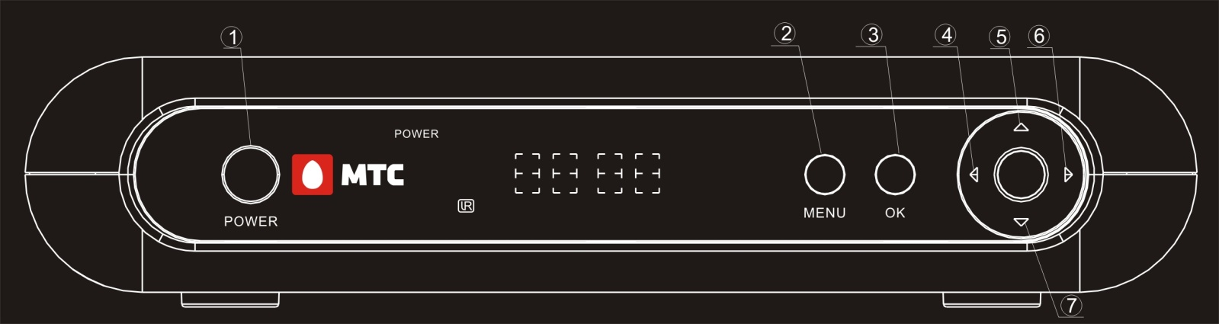

1. Power: кнопка включения/отключения питания

2. MENU: меню

3. ОК: ОК

4-7 – кнопки навигации

## 2.2. Задняя панель

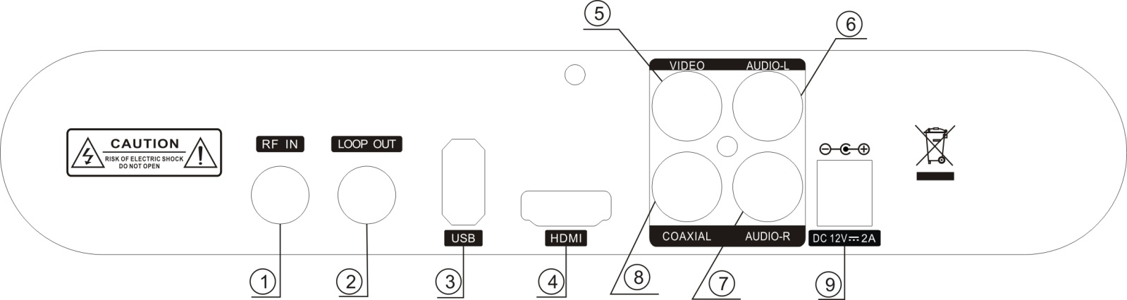

1. RF IN: антенный вход

2. LOOP OUT: петлевой

3. USB: USB-порт

4. HDMI: цифровой выход HDMI для подключения к телевизорам высокой четкости

5. VIDEO: компонентный видео-выход

6. AUDIO-L левый аналоговый аудио-выход

7. AUDIO-R правый аналоговый аудио-выход

8. COAXIAL коаксиальный выход

9. DC: вход блока питания DC 12V

|  |  |
| --- | --- |
| 遥控器-丝印MTC(W12000ST502900) | 0. POWER: Питание Вкл/Выкл   1. L/R: Выбор аудио канала Левый/Правый 2. MUTE: отключение звука 3. : Таймер Вкл/Выкл 4. 0-9: Кнопки выбора канала 5. EPG: Телегид 6. INFO: Информация 7. MENU : Вход в меню 8. RECALL: переключение между последними двумя каналами 9. EXIT: Выход 10. OK: вызов списка каналов, подтверждение в меню 11. +/- Volume изменение громкости 12. PAGE+/PAGE-: переключение каналов 13. SUBT: Субтитры Вкл/Выкл 14. AUDIO: Выбор языка аудио дорожки 15. TEXT : Телетекст 16. FAV: переключение между индивидуальными списками 17. DELETE: Удалить 18. TV/RADIO: переключение между списками теле-/радио- каналов 19. LIST: Список 20. ASPECT: Смена пропорций экрана 21. PLAY: Воспроизведение с USB-устроиства 22. REW: Перемотка назад при воспроизведении 23. FF: Перемотка вперед при воспроизведении 24. STOP: Стоп 25. PAUSE: Пауза 26. SLOW: Уменьшение скорости воспроизведения 27. REC LIST: Список записей 28. RED/GREEN/YELLOW/BLUE кнопки для телетекста |
|  |

# 

# 3. Подготовка к работе

**3.1.** Откройте отсек для батареек с обратной стороны пульта ДУ и вставьте батарейки (тип ААА, 2 шт.) соблюдая полярность. Подключите внешнюю антенну для приема DVB-S2 сигнала в разъём 1 на задней панели. Подключите кабель HDMI или кабель RCA к ресиверу и телевизору. Подключите блок питания.

При использовании пульта дистанционного управления (ПДУ) направьте его на переднюю панель ресивера. Расстояние до ресивера не должно превышать 5 метров. ПДУ не будет работать, если между пультом ПДУ и ресивером есть преграды. Вставьте смарт-карту чипом вверх.

**3.2.** После подключения устройства к антенне и телевизору, подключите кабель питания. Нажмите кнопку POWER на пульте дистанционного управления (ПДУ). На экране телевизора появится меню начальных установок, если Вы впервые используете устройство или сделали сброс заводских настроек.

**3.3.** В меню выберете «Поиск всех каналов» и используя клавиши влево/вправо подтвердите свои действия нажав «Да» в меню поиска. Для начала поиска нажмите ОК. По окончании поиска на экране телевизора отобразится количество найденных программ.

# 4. Главное меню

# menu(1)

Для входа в меню нажмите на пульте кнопку MENU. Основное меню состоит из 5 разделов.

**4.1. Программа:** меню для работы с программами

* **4.2. Установки:** меню конфигурации
* **4.3. Поиск:** меню поиска каналов
* **4.4. Система:** системное меню
* **4.5. USB:** меню мультимедиа

#### Используйте клавишу ВЛЕВО/ВПРАВО для выбора раздела и клавишу «OK» на ПДУ для входа.

## 4.1. Программа

### 4.1.1. Редактор

Для редактирования списка канаов войдите в редактор (введите код 0000) и подтвердите нажатием клавиши “OK” на ПДУ свои действия. Используйте клавиши «Вверх» и «Вниз» для выбора программы. Для переключения между «Фаворитными списками» и «Списком каналов» нажмите “OK”. Цветные клавиши на ПДУ используются для работы со списком каналов.

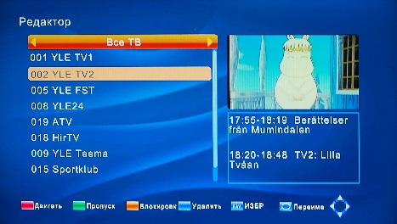

### 4.1.2. Гид программ

Электронный программный гид позволяет просматривать программы передач для настроенных каналов на 7 дней. Окно электронного программного гида открывается кнопкой EPG в режиме просмотра. Воспользуйтесь клавишами вверх/вниз для выбора передачи. Вы можете выбрать другие каналы для просмотра в программном гиде, воспользовавшись клавишами влево/вправо, посмотреть детали, запланировать запись, отсортировать каналы.

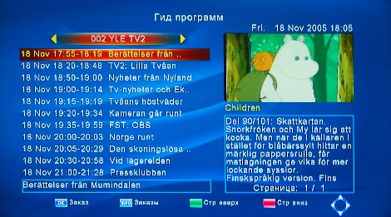

### 4.1.3. Сортировка каналов

Войдите в меню «Сортировка» и на ПДУ нажмите кнопку «OK». Сортировка возможна по LCN, ONID, Service Name и Service ID.

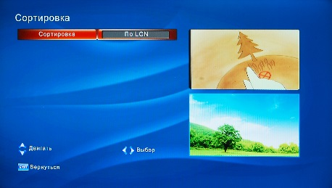

### 4.1.4 Игры

Войдите в меню «Сортировка» и на ПДУ нажмите кнопку «OK». В меню доступны игры: Tetris, Snakes, Gobang, Jigsaw.

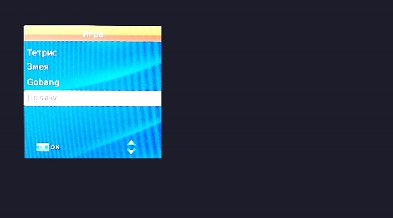

## 4.2. Установки

### 4.2.1. Изображение

Войдите в меню «Изображение» и на ПДУ нажмите кнопку «OK» для настройки разрешения и формата изображения.

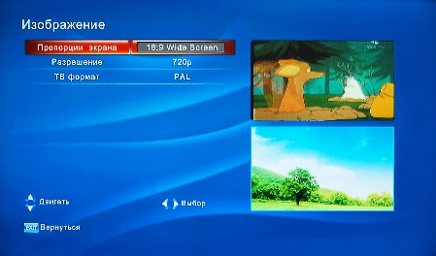

### 4.2.2. Время

Войдите в меню «Время» и на ПДУ нажмите кнопку «OK». Это меню содержит опции настройки времени. Выберите автоматическую или ручную настройку для выбора часового пояса. Выберите часовой пояс, если настроен ручной режим.

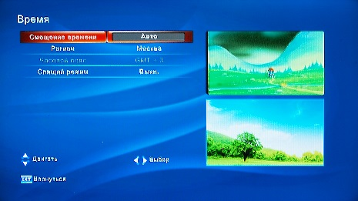

### 4.2.3. Опции

Войдите в меню «Опции» и на ПДУ нажмите кнопку «OK» для входа в меню выбор «Языка». Нажмите кнопку MENU, выберите закладку «Опции», используя кнопки Вправо/Влево. Это меню содержит опции настройки языка меню, языка субтитров и языка аудио. Выберите необходимую опцию и нажмите кнопку Вправо/Влево для настройки. Для выхода из меню нажмите клавишу EXIT.

Язык меню. Выберите язык меню

Язык субтитров. Выберите необходимый язык субтитров

Язык звучания. Выберите необходимый язык просмотра телеканалов. Если язык недоступен, то будет использоваться язык, выбранный по умолчанию.

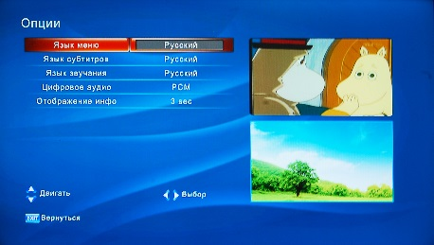

### 4.2.4. Родительский контроль

#### Родительский контроль. Установите возраст для ограничения просмотра.

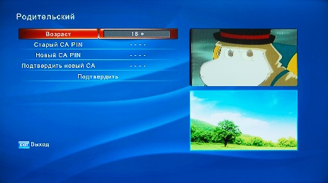

### 4.2.5. Пароль

Установите или измените пароль для заблокированных программ. Пароль по умолчанию 0000.

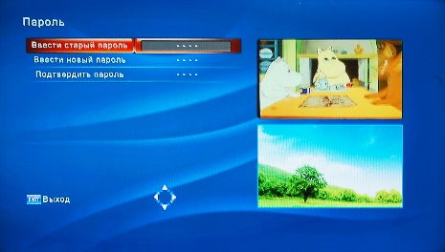

### 4.2.6. Включение/ Выключение

Войдите в меню «Вкл/выкл» и на ПДУ нажмите кнопку «OK». Выберите время для автоматического включения/выключения ресивера.

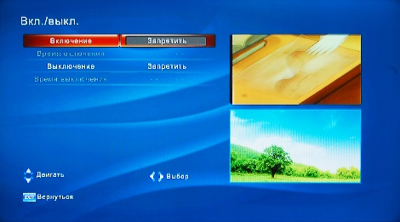

## 4.3. Поиск

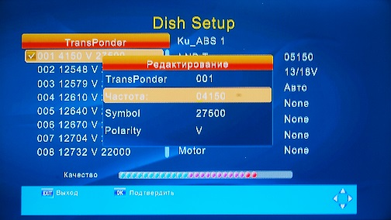

#### В данном меню возможен поиск по спутникам. Нажмите кнопку “выход”, чтобы остановить поиск. Вы можете прервать поиск, нажав на ПДУ клавишу «Exit».

## 4.4. Система

### 4.4.1. Система CA

В данном меню возможен просмотр информации о системе условного доступа.

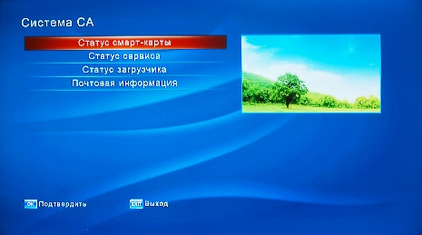

**4.4.1.1. Статус Смарткарты**

В данном меню возможен просмотр информации о статусе Смарткарты.

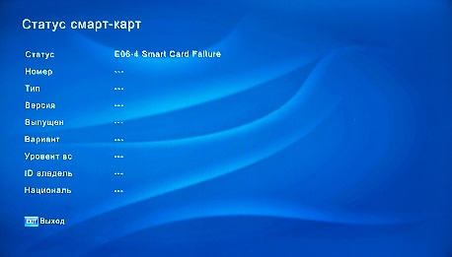

**4.4.1.2. Статус Сервиса DVB**

В данном меню возможен просмотр информации о статусе сервиса DVB.

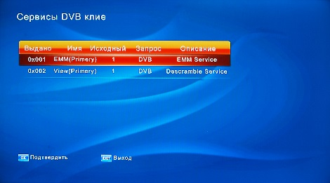

**4.4.1.3. Почтовая информация**

Для проверки почтовых сообщений войдите в меню «Почтовая информация» и на ПДУ нажмите клавишу «ОК».

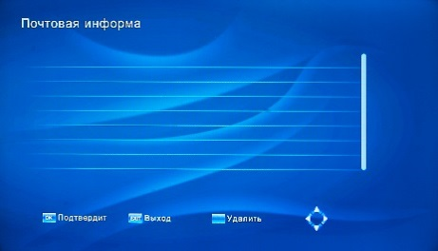

### 

### 4.4.2. Заводские установки

Для восстановления заводских настроек выберите соответствующий пункт меню и подтвердить клавишей «ОК» на ПДУ.

Внимание: все пользовательские настройки и Фаворитные списки каналов будут удалены.

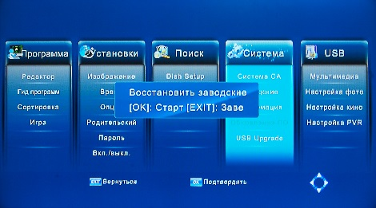

### 4.4.3. Информация

#### В данном пункте меню вы можете посмотреть информацию о модели.

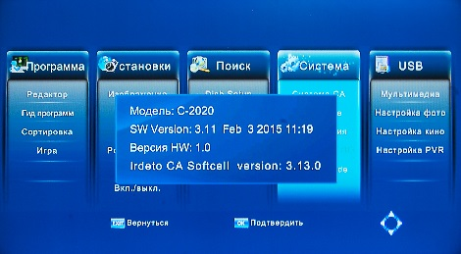

### 4.4.4. Обновление ПО

В данном пункте меню вы можете осуществить смену программного обеспечения Irdeto.

### 4.4.5. Обновление с USB

#### В данном пункте меню вы можете осуществить смену программного обеспечения приставки (ПО) через подключенный USB накопитель.

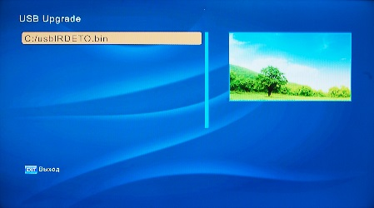

## 4.5. USB

### 4.5.1. Мультимедиа

#### Когда USB устройство присоединено, вы можете выбирать музыку фото, фильм или запись, используя клавиши Вправо/Влево и ОК для выбора.

|  |  |
| --- | --- |
| 4    zhaop | yinyue    diany |
| PVR | format |

### 4.5.2. Настройка Фото

#### Время слайда: настройте слайд шоу с интервалом смены фотографий.

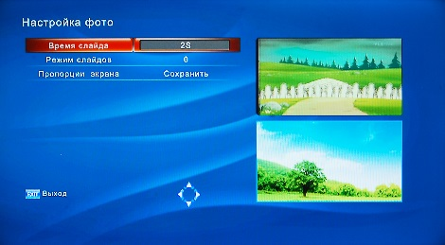

### 4.5.3. Настройка Кино

Войдите в меню «Настройка Кино» и на ПДУ нажмите кнопку «OK» для перехода к установкам.

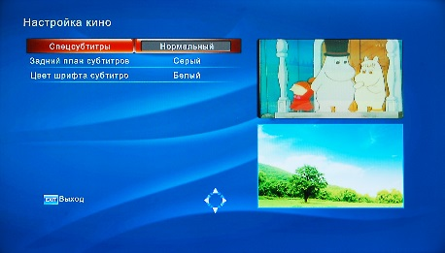

### 4.5.4. Настройка Записи

#### Войдите в меню «Настройка Записи» и на ПДУ нажмите кнопку «OK» для перехода к установкам.

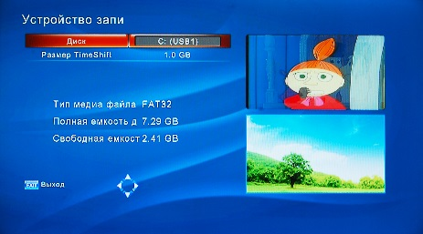

# 5. Разное

## 5.1. Язык звучания: Выбор звуковой дорожки

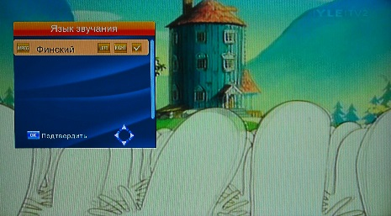

## 5.2. Телетекст: На ПДУ нажмите кнопку «TEXT» для входа в меню телетекста.

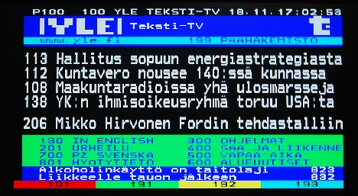

## 5.3. Информация

На ПДУ нажмите 2 раза кнопку «INFO» для просмотра дополнительной информации.

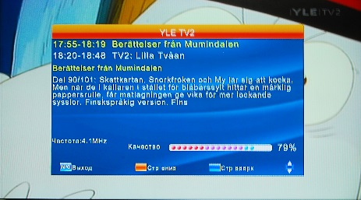

## 5.4. Субтитры



## 5.5. Список каналов

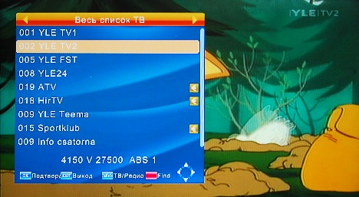

# 6. Запись программ

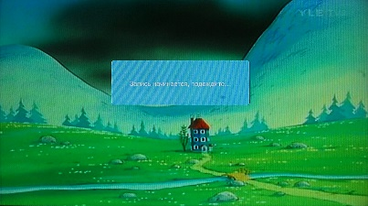

Запись осуществляется нажатием кнопки «REC» на ПДУ или при помощи электронного расписания программ.

**Внимание!**  USB накопитель должен быть отформатирован в FAT32.

# 7. Комплектация

Цифровой спутниковый ресивер -1 шт.

Пульт дистанционного управления (ПДУ) -1 шт.

Блок питания -1 шт.

Кабель HDMI – 1 шт.

Батарейки для ПДУ (тип ААА) - 2 шт.

Инструкция по эксплуатации - 1 шт.

Гарантийный талон - 1 шт.

# ПОИСК И УСТРАНЕНИЕ НЕИСПРАВНОСТЕЙ

**ВНИМАНИЕ!** Корпус ресивера не вскрывать – это опасно!

|  |  |
| --- | --- |
| Неисправность | Действия |
| Ресивер не включается | Убедитесь в исправности внешнего блока питания и подключения шнура питания. |
| Не работает пульт ДУ | а) Убедитесь в работоспособности батареек и правильности их установки в ПДУ.  б) Убедитесь в отсутствии препятствия между лицевой панелью ресивера и ПДУ.  в) Сократите расстояние между ресивером и ПДУ. |
| Отсутствует видеоизображение и звук | а) Убедитесь в правильности соединения внешней антенны и кабелей между устройствами.  б) Проверьте настройку спутниковой антенны на спутник. |
| Искажение видеоизображение и звук | Откорректируйте уровень входного сигнала. |
| Некорректное отображение каналов | а) Произведите новый поиск и настройку каналов б) Выполните сброс ресивера в заводские настройки и повторите поиск и настройку каналов.  в) Свяжитесь с оператором или установщиком для получения оперативной консультации. |

ПРИМЕЧАНИЕ

Если в результате вышеизложенных действий проблема не устранена, обратитесь к представителю сервисной службы.

#### Спецификация

|  |  |
| --- | --- |
| **Тюнер** | |
| Диапазон частот | 950~2150MHz |
| Уровень сигнала | -83 to -2dBm |
| Импеданс | 75Ω |
| Демодулятор | QPSK/8PSK/16APSK |
| Скорость потока | 1~45Mbps |
| **Видеодекодер** | |
|  |  |
| Кодеки | H.264/AVC,MPEG-1/2/4 MP@HL,MPEG-4, RealMedia |
| Преобразование | 4:3, 16:9 Letter box  Full screen, Center screen, 16:9 Letter box |
| Видеосинхронизация | 300mVp-p |
| Разрешение Видео | 1080i/1080p,720p,576i |
| **Аудиодекодер** | |
| Кодеки | MPEG-1, MPEG-2 layer I/II,MP3 MPEG-4 AAC/AAC+, |
| Audio Mode | Single/Dual mono/Stereo |
| Тактовая частота | 16/22.05/24/32/44.1/48 kHz |
|  |  |
| **Процессор и память** | |
| Процессор | MSD5029 |
| Память RAM | 128Mbytes |
| Память Flash | 16Mbytes SPI flash |
| REAR PANEL | |
| HDMI | 1.3 |
| USB | USB 2.0 ×1 |
| AV выход | CVBS×1，A-L×1，A-R×1，COAXIAL |
| IR приемник | 38KHz |
| Слот для смарт-карты | 1 |
| **Источник питания** | |
| Тип | Внешний 12 В 2A |
| Рабочая температура | 0-40℃ |

|  |  |  |  |
| --- | --- | --- | --- |
| Гарантийный срок  - 12 месяцев  со дня продажи товара  Внимание!  Требуйте правильного и чет- кого заполнения гарантийного талона. | **Гарантийный талон**  **Наименование продавца:**  **печать продавца / /**  **подпись уполномоченного представителя продавца расшифровка подписи**  **Настоящим подтверждаю, что приобретенный товар надлежащего ка- чества, пригоден для эксплуатации, не имеет повреждений и дефектов (в том числе внешних). С условиями ознакомлен.**  **/ /**  **подпись покупателя расшифровка подписи** | Принял в ремонт: 3  _______________ / _________ /  дата ______________________ | Сдал в ремонт:  _______________ / _________ /  дата ______________________ |
| Принял в ремонт: 2  _______________ / _________ /  дата ______________________ | Сдал в ремонт:  _______________ / _________ /  дата ______________________ |
| Принял в ремонт: 1  _______________ / _________ /  дата ______________________ | Сдал в ремонт:  _______________ / _________ /  дата ______________________ |

|  |  |
| --- | --- |
| Наименование |  |
| Серийный номер |  |
| Дата продажи |  |